[图片重复且缺乏伦理批准！南方医科大学多位知名学者合作论文遭撤回](https://mp.weixin.qq.com/s?__biz=MzkxMDYyNzI5NQ==&mid=2247499422&idx=7&sn=f986c0176a298816632257ef0d2cba50&chksm=c04712d73bbe9a81cae30f6a624ba278b1f5927c3bf3abec4acaee17857e28b75641d2b0eee9&scene=126&sessionid=1742002636)

五棵松[学者探讨](javascript:void(0);)2025-03-15 09:20:48北京

2019年，主要分别来自南方医科大学珠江医院麻醉科，南方医科大学基础医学院细胞生物学系，南方医科大学第五附属医院检验科的 Zhibin Huang  , Guihuan Li , Zhishuai Zhang , Ruonan Gu  , Wenyang Wang , Xiaoju Lai , Zhong-Kai Cui  , Fangyin Zeng （通讯作者，音译曾方银）, Shiyuan Xu （通讯作者，音译徐世元） , Fan Deng （通讯作者，音译邓凡）在 BMC Cancer 期刊发表了一篇论文，题目为：β2AR-HIF-1α-CXCL12 signaling of osteoblasts activated by isoproterenol promotes migration and invasion of prostate cancer cells。

**2020年2月，国际著名职业学术打假人Indigofera tanganyikensis 在 Pubpeer 论坛发表评论：**

在图 2C 中，显微镜数据已被复制并呈现为其他内容（入侵、PCR；最后两张显微照片）

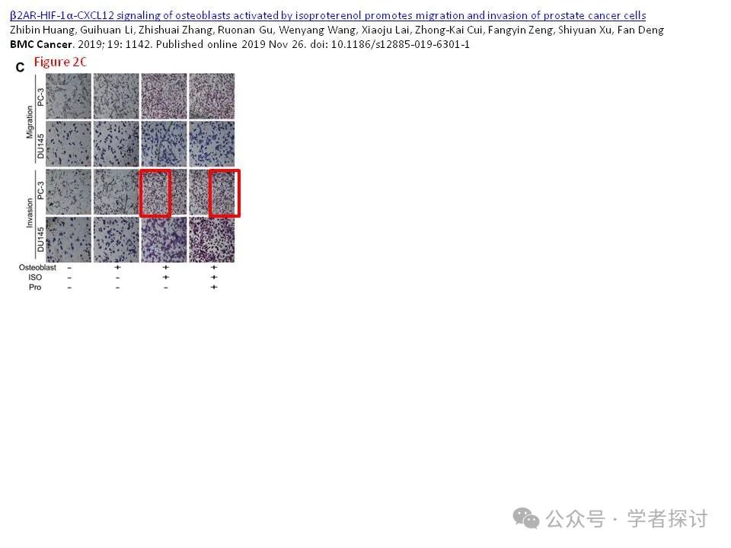

**2020年2月，论文通讯作者 Fan Deng  回复道：**

我们感谢您富有洞察力的评论。对于图 2C 中图像的错位和无意重复，我们深表歉意。这一情况发生在准备和插入图 2C 中最后两张相邻的显微照片期间，不过文章的主要结论不受此缺陷影响。对于给其他作者和读者造成的任何不便，我们深感遗憾。图 2 的修正版本如下。

我们还于 2020 年 2 月 8 日向 BMC Cancer 编辑发送了一封更正信和图 2 的修正版。

再次感谢您的评论。

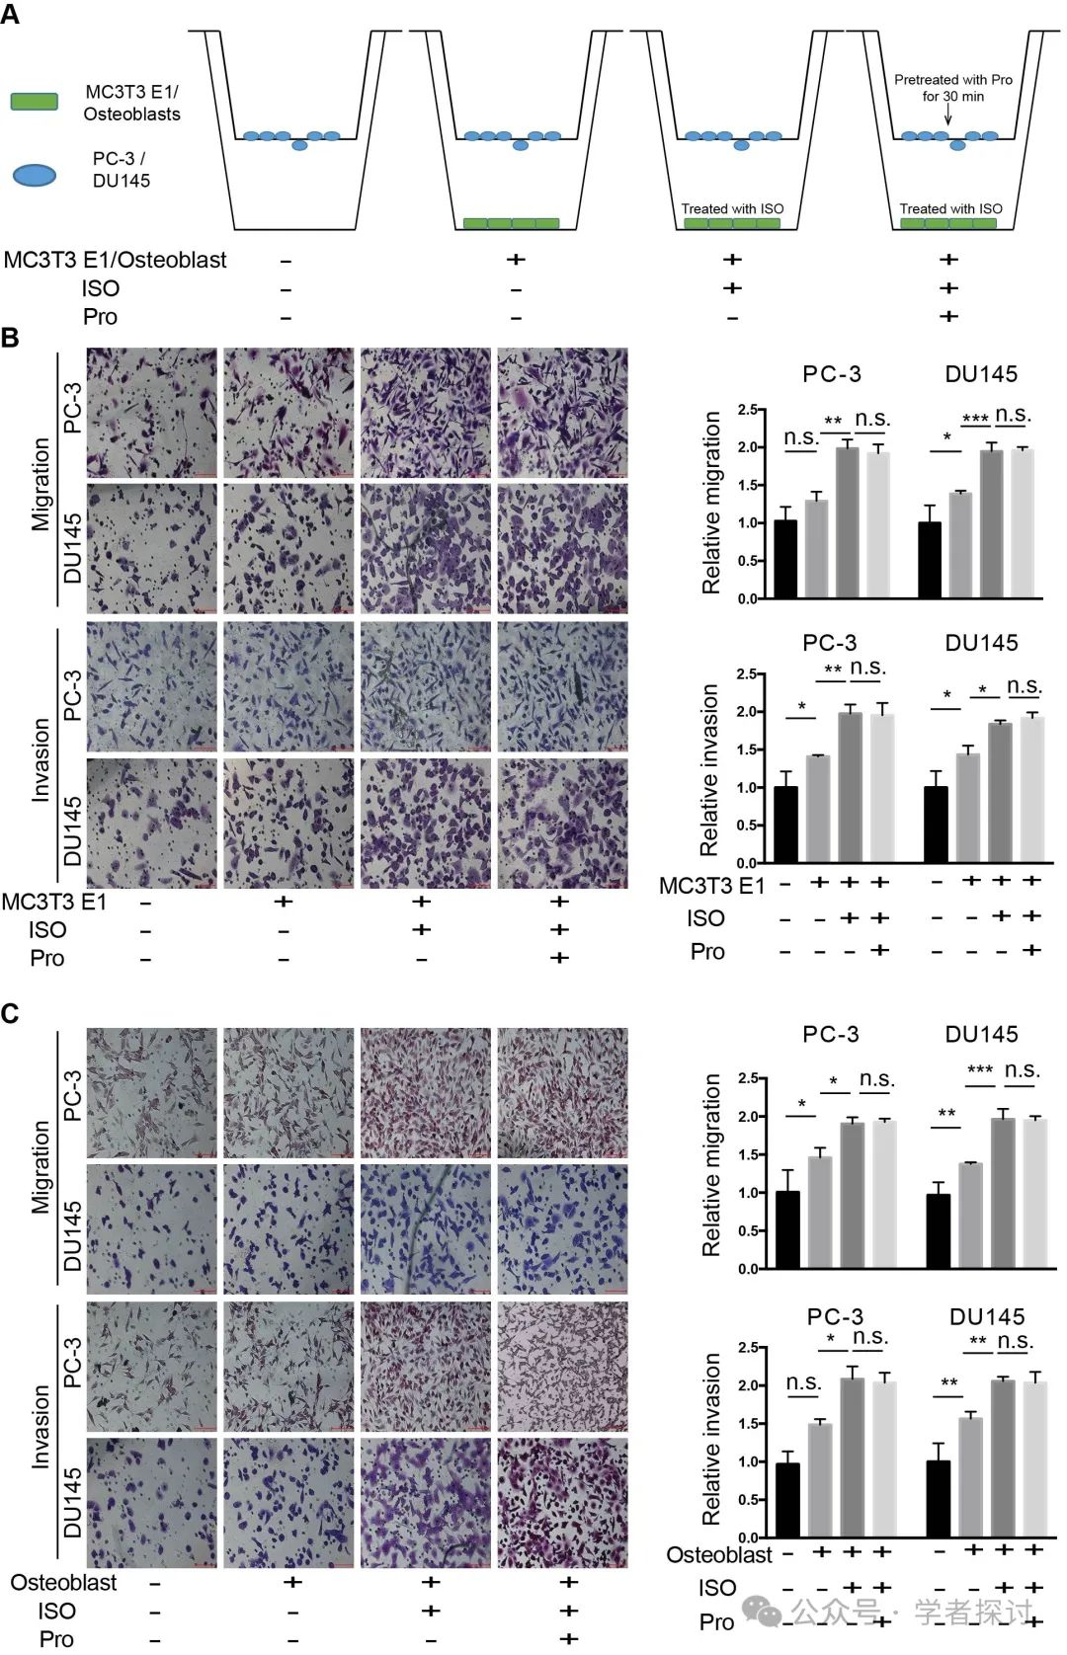

**2025 年 3 月 14 日撤回。**

“编辑们已撤回此文章。该文章发表后，有人对图 2 C（PC3 入侵（成骨细胞，ISO）和（成骨细胞，ISO，Pro））和 6D（PC3 迁移（成骨细胞）和（成骨细胞，HIF-1a OE，CXCR5 siRNA））中的相似图像提出了质疑。出版商进一步检查发现，这些实验在没有相关伦理批准的情况下进行。

Fan Deng, Zhong-Kai Cui, Fangyin Zeng, Zhishuai Zhang, Wenyang Wang, Xiaoju Lai, Shiyuan Xu, and Ruonan Gu 同意此次撤回。Zhibin Huang 和 Guihuan 未就此次撤回向编辑/出版商作出回应。”

**消息来源：**

https://pubpeer.com/publications/98AD196A3C9EF19B54DAA4B449D054#3

**郑重声明：**

我们的全网查重系统收录了 Pubmed 和 Pubpeer 中的 7000 万 +已发表图库，让您的待查图片可以和已发表论文的图片进行对比，防止图片误用，为您的论文发表保驾护航！基于AI人工智能大数据算法，提供论文图片的核查服务，方便学术期刊、高校、研院所等科研管理部门及时发现并纠正结果图片不当使用。

**如果您有任何建议或需要图片查重帮助，请随时通过客服QQ号3639926437与我们联系。**

[#南方医科大学](https://mp.weixin.qq.com/mp/appmsgalbum?__biz=MzkxMDYyNzI5NQ==&action=getalbum&album_id=3486744486544310278#wechat_redirect)